峨边彝族自治县金岩乡人民政府

2025年部门预算



单位(签章)：金岩乡人民政府

2025年5月13日

目录
第一部分 部门（单位）概况
一、基本职能及主要工作
二、2025年重点工作
第二部分 部门（单位）2025年部门预算表
一、部门收支总表
二、部门收入总表
三、部门支出总表
四、财政拨款收支预算总表
五、财政拨款支出预算表（部门经济分类科目）
六、一般公共预算支出预算表
七、一般公共预算基本支出预算表
八、一般公共预算项目支出预算表
九、一般公共预算“三公”经费支出预算表
十、政府性基金预算支出表
十一、政府性基金预算“三公”经费支出预算表
十二、国有资本经营预算支出表
十三、部门预算项目支出绩效目标表
十四、部门整体支出绩效目标表
十五、政府采购预算表
第三部分 部门（单位）2025年部门预算情况说明
第四部分 名词解释

第一部分 峨边彝族自治县金岩乡人民政府概况

一、基本职能及主要工作
（一）职能简介：1.贯彻落实党的路线方针政策和国家法律法规以及上级党委、政府的决议、决定和命令，执行乡党委和乡人民代表大会的决议，加强农村基层政权建设，巩固党在农村的执政基础。
2.组织编制本行政区域经济社会发展规划和乡国土空间规划。负责农村基础设施和各项公益事业建设，实施乡村振兴战略，加快经济社会发展，改善群众生产生活环境。
3.指导农村经济发展，推进农业经济结构调整，促进农村集体经济增长、农业增效、农民增收。
4.加强农村公共服务体系建设，抓好基础教育、科技、文化、体育、卫生健康、食（药）品安全等工作，做好民政事务、残疾、老龄、就业创业、社会保障、劳动关系协调、民族宗教、退役军人事务、统计等工作，促进农村社会事业健康发展。
5.负责辖区内自然资源、生态环境保护、森林防灭火、防汛抗旱、粮食安全、供销合作社等工作。
6.推进基层民主法治建设，加强普法依法治理，指导村（居）民委员会工作，维护群众合法权益。
7.承担辖区内基层治理、平安建设、社会治安综合治理、安全和应急管理等有关工作。负责群众来信来访，反映社情民意，化解矛盾纠纷，维护社会安全稳定。
8.负责国防教育、兵役征集、民兵预备役等有关工作。
9.承担法律法规、规章规定的其他职能和上级党委、政府交办的其他工作。
（二）2025年重点工作任务介绍：2025年金岩乡包装生成乡村振兴项目27个，总投资1.8亿元，一是结合金岩乡自然灾害风险多、安全隐患大、农户搬迁意愿强的特点，项目谋划的首要问题和核心问题是搬人，守住群众生命财产安全底线，通过搬迁根本性改变群众生产生活环境，加快群众的城镇化发展，做到搬迁一批，稳定发展一批。二是积极融入黑竹沟景区发展，彰显天然温泉特色，利用位于黑竹沟景区沿线和大小凉山通道S309沿线的区位优势，不断提升温泉品质，在保护中发展“温泉+”经济，以“玩在黑竹沟 住在千岩景秀金岩”的发展定位配套建设服务区、补给站、节点、餐饮等。三是聚焦群众增收发展林竹产业，按照县委、县政府关于全县林竹产业发展规划，在S309以东靠近大堡镇万坪村、原哈曲乡方向发展林竹产业，争取国家储备林、现代林竹产业园区建设项目改造提升柳沙等低效经济林木，激发群众内生动力，通过直补到户的形式发动群众先自己种竹子，先形成规模，解决金岩乡农户地块分散、面积小、协调难度大、产业不成规模问题，同时在林竹产业发展中融入林旅融合发展项目。四是逐步配套完善道路交通基础设施，金岩乡产业基础薄弱、配套道路不足，针对存在问题按照土地性质分类建设，按照国有林区规划森林防灭火通道，符合国家储备林的集体林地规划产业路，引导私人林地鼓励依法依规申报建设林业生产服务道路，基本农田不动土做好保护。
2024年，金岩乡工作取得了一些成绩，但是仍然存在党建引领作用发挥不够、村集体经济发展办法不多、为民服务质量依然不佳、安全生产责任落实不细等突出问题。2025年，金岩乡将继续严格按照县委党建引领、三区联动、城乡融合、全面振兴发展思路，不断改进工作作风，狠抓工作落实，为峨边建设民族地区中国式现代化先行区贡献金岩力量。
二、部门预算单位构成
金岩乡人民政府预算单位1个，其中：行政单位1个，事业单位2个。
金岩乡人民政府总编制31名，其中：行政编制17名，工勤编制0名，事业编制14名。在职人员总数27名，其中：行政16名，工勤0名，事业11名。离休0名。

第二部分 峨边彝族自治县金岩乡人民政府2025年部门预算表

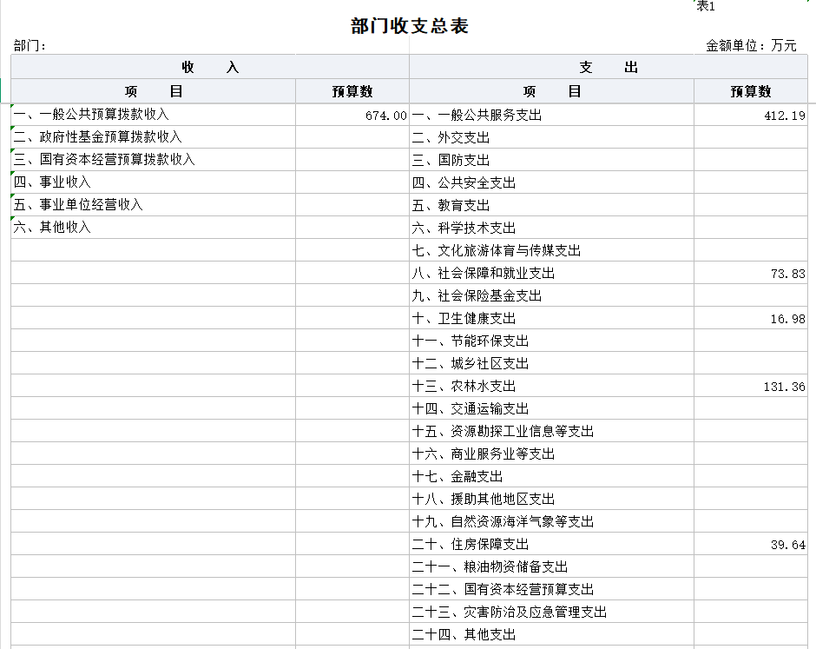
一、部门收支总表
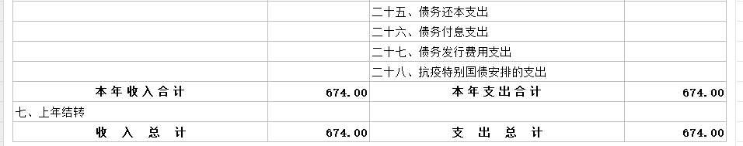
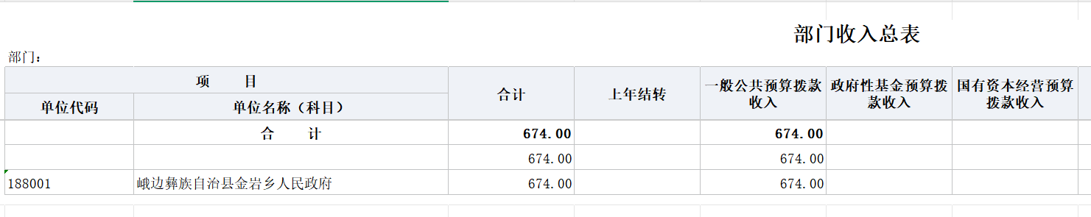
二、部门收入总表

三、部门支出总表
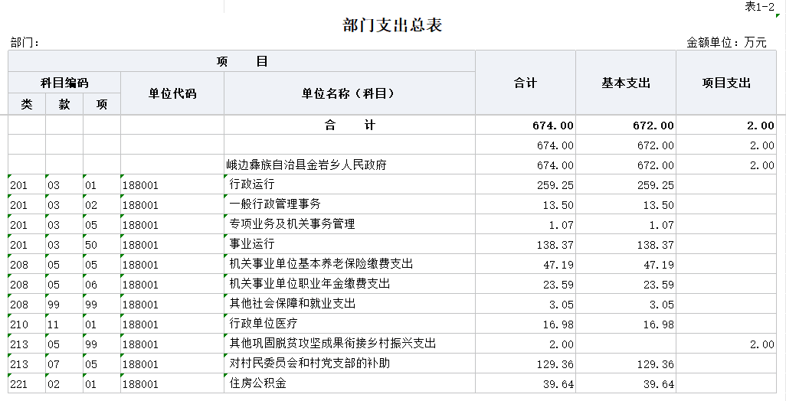

四、财政拨款收支预算总表
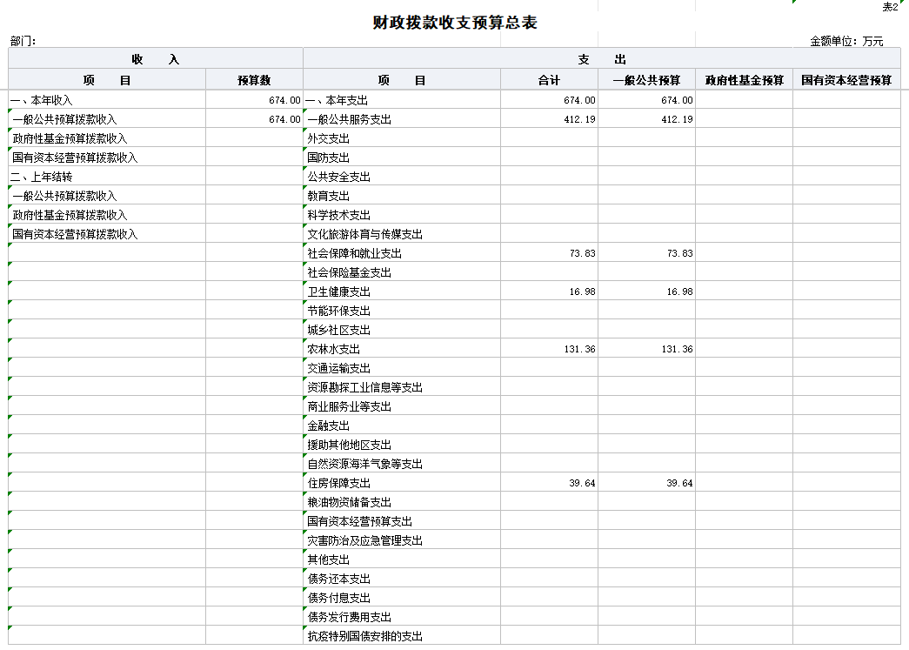

五、财政拨款支出预算表(部门经济分类科目)

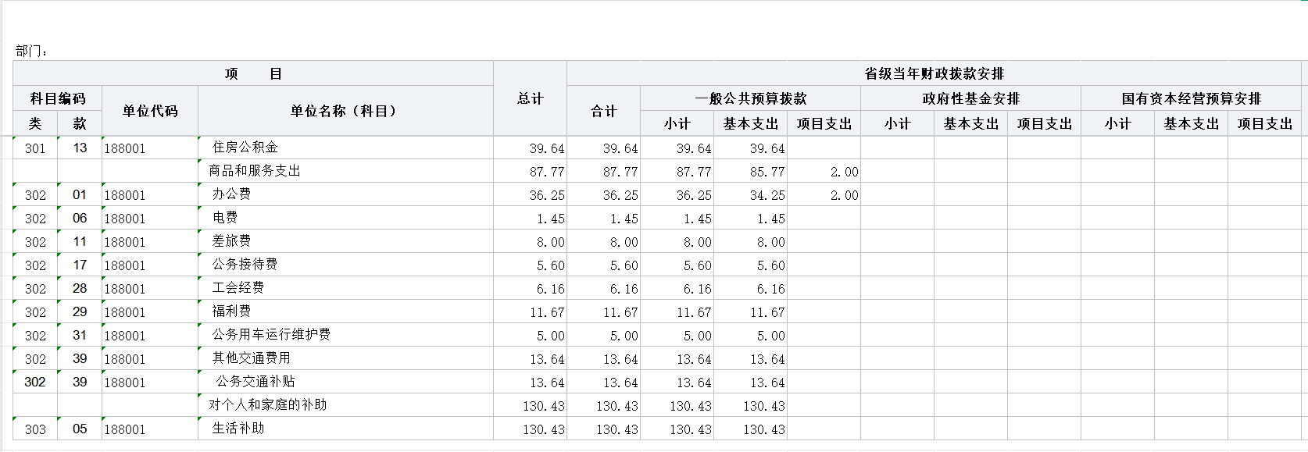
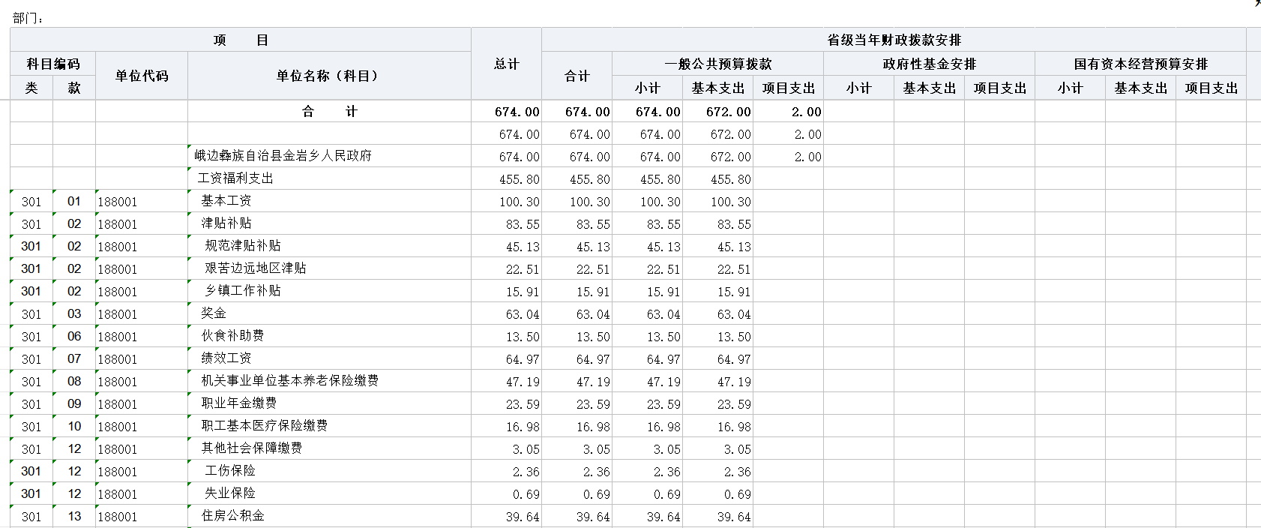
六、一般公共预算支出预算表
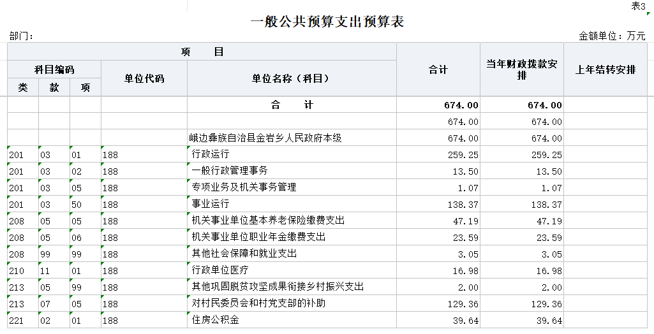

七、一般公共预算基本支出预算表
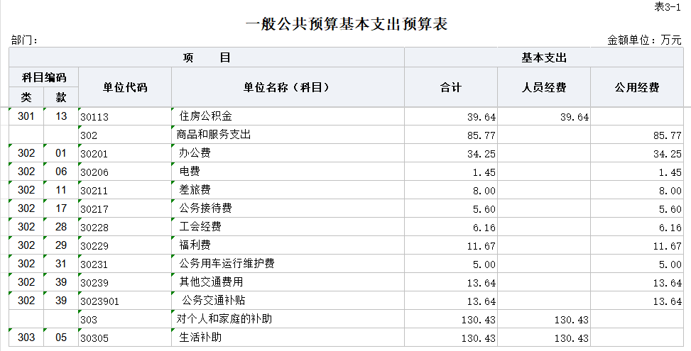
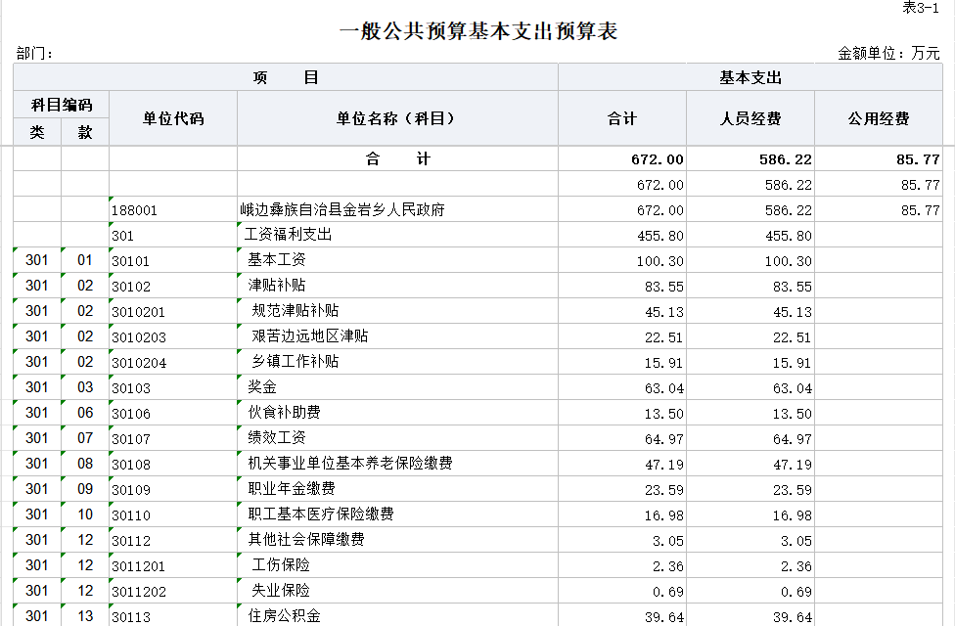
八、一般公共预算项目支出预算表

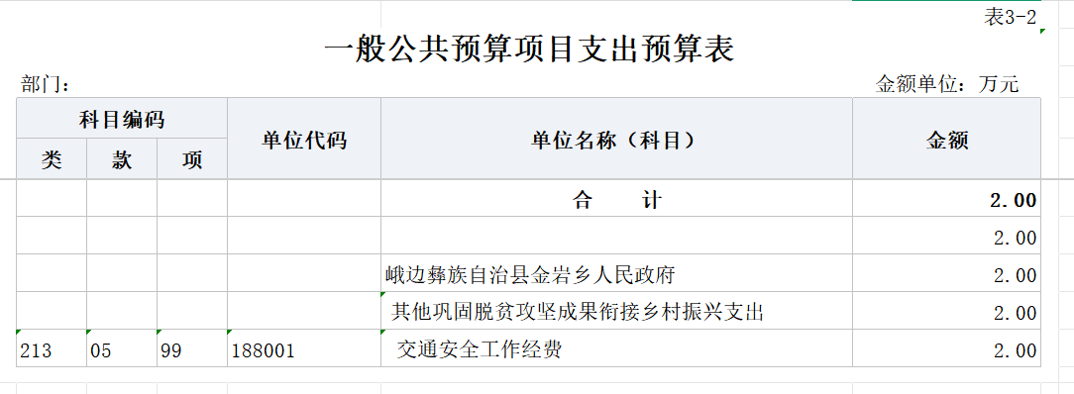
九、一般公共预算“三公”经费支出预算表
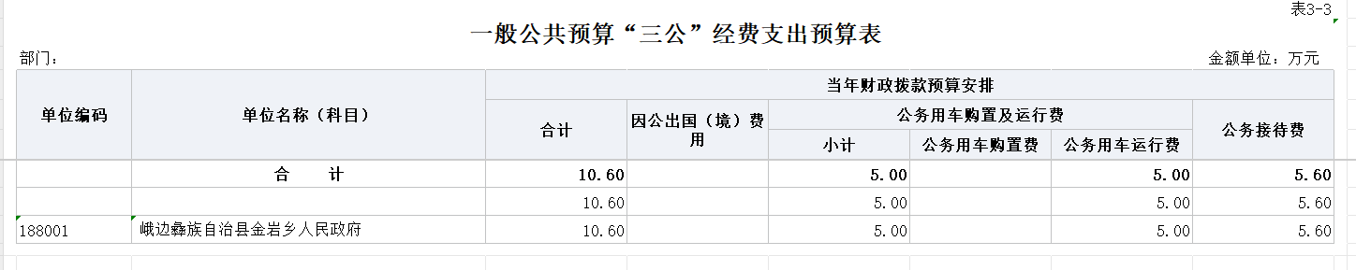

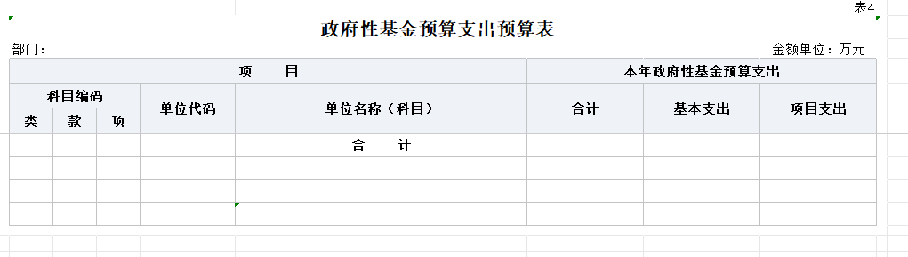
十、政府性基金预算支出表

十一、政府性基金预算“三公”经费支出预算表
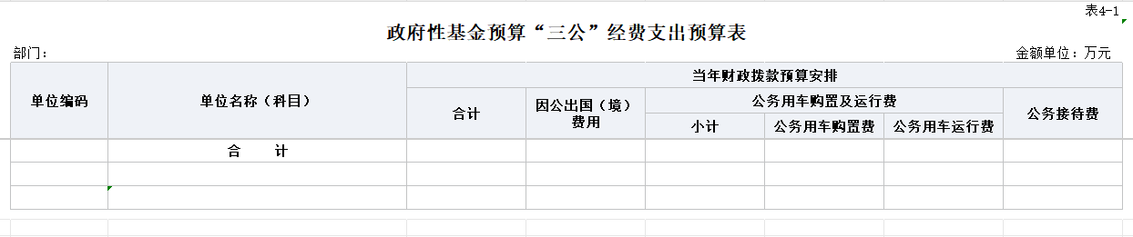

十二、国有资本经营预算支出表
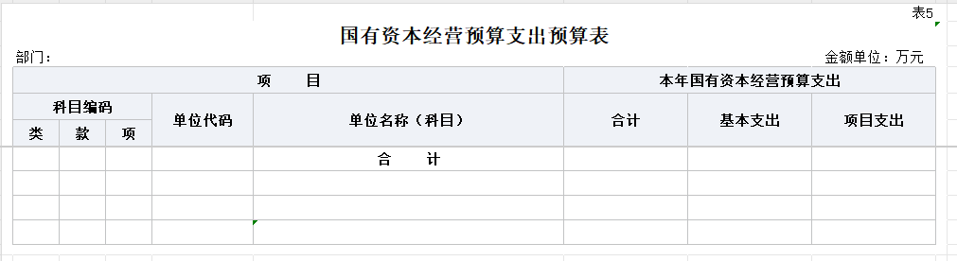

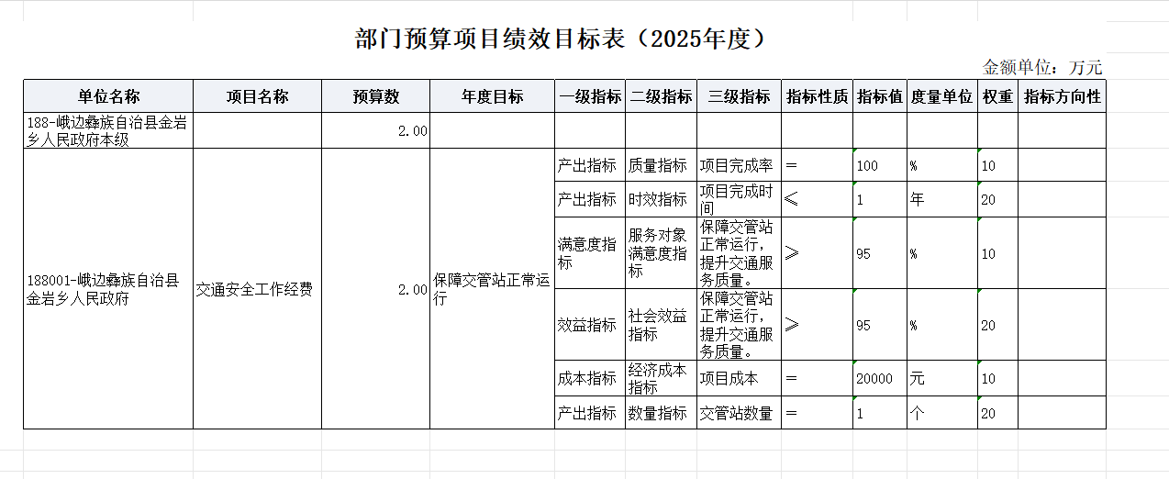
十三、部门预算项目支出绩效目标表

十四、部门整体支出绩效目标表
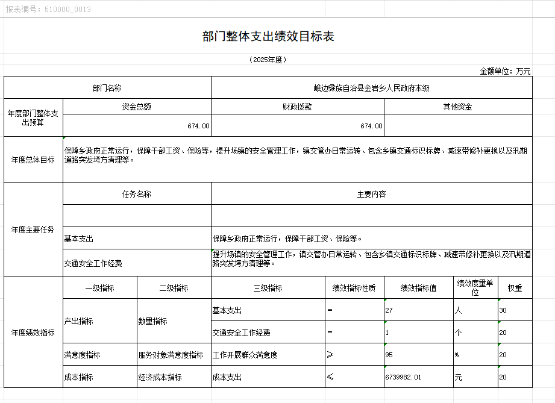

十五、政府采购预算表

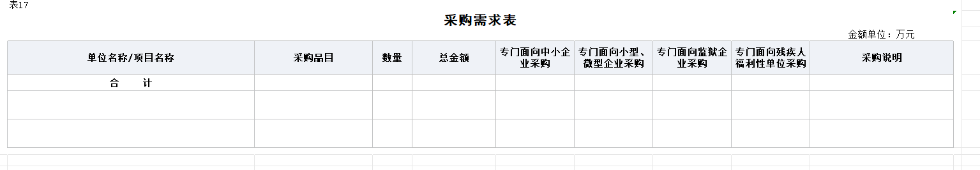

第三部分 峨边彝族自治县金岩乡人民政府2025年部门预算情况说明

一、收支预算情况说明

按照综合预算的原则，金岩乡人民政府所有收入和支出均纳入部门预算管理。收入包括:一般公共预算拨款收入;支出包括:一般公共服务支出、社会保障和就业支出、卫生健康支出、住房保障支出。

金岩乡人民政府 2025年收支总预算674.00万元，比2024年收支预算总数增加26.37万元，主要是由于项目和人员经费增加。

（一）收入预算情况

金岩乡人民政府 2025年收入预算 674.00万元，其中:一般公共预算拨款收入674.00万元,占100%。

（二）支出预算情况
金岩乡人民政府 2025 年支出预算 674.00万元，其中:基本支出672.00万元，占 99.70%；项目支出2万元，占 0.30%。

二、财政拨款收支预算情况说明
金岩乡人民政府 2025年财政拨款收支预算总数 674.00万元，比2024年财政拨款收支预算总数647.63万元增加26.37万元，主要原因是项目和人员经费增加。收入包括:本年一般公共预算拨款收入 674.00万元;支出包括:一般公共服务支出412.19万元、社会保障和就业支出73.83万元、卫生健康支出16.98万元，农林水支出131.36 万元，住户保障支出39.64万元。
三、一般公共预算当年拨款情况说明

（一）一般公共预算当年拨款规模及变化情况。

金岩乡人民政府 2025年收支总预算674.00万元，比2024年收支预算总数增加26.37万元，主要是由于项目和人员经费增加。
（二）一般公共预算当年拨款结构情况。
一般公共服务支出412.19万元，占61.15%；社会保障和就业支出73.83万元，占10.95%；卫生健康支出16.98万元，占2.52%；农林水支出131.36 万元，占19.49%；住户保障支出39.64万元；占5.89%。
（三）一般公共预算当年拨款具体使用情况
1.一般公共服务(类)政府办公室及相关机构事务(款)行政运行(项):2025年预算数为259.25万元，主要用于:机关及参公管理事业单位正常运转的基本支出，包括基本工资、津贴补贴等人员经费以及办公费、印刷费、水电费等日常公用经费。
2.一般公共服务(类)政府办公室及相关机构事务（款)事业运行(项):2025年预算数为138.97万元，主要用于:机关及参公管理事业单位开展财政综合业务、预决算编审等未单独设置项级科目的专门性财政管理工作的项目支出。
3.社会保障和就业(类)行政事业单位养老支出(款)机关事业单位基本养老保险缴费支出(项):2025年预算数为47.19万元，主要用于:实施养老保险制度后，部门按规定由单位缴纳的基本养老保险费支出。
4.社会保障和就业(类)行政事业单位养老支出(款)机关事业单位职业年金缴费支出(项):2025年预算数为23.59万元，主要用于:实施养老保险制度后，部门按规定由单位缴纳的职业年金支出。
5.社会保障和就业(类)其他社会保障和就业支出(款)其他社会保障和就业支出(项):2025年预算数为3.05万元，主要用于:实施养老保险制度后，部门按规定由单位缴纳的其他用于社会保障和就业方面的支出。
6.卫生健康支出(类)计划生育事务(款)其他计划生育事务支出(项):2025年预算数为16.98万元，主要用于:按规定由单位缴纳的其他用于计划外生育管理事务方面的支出。
7.农林水支出(类)巩固拓展脱贫攻坚成果衔接乡村振兴(款)一般行政管理事务(项):2025年预算数为2.00万元，主要用于:交通安全工作经费支出。
8.农林水(类)农村综合改革(款)对村民委员会和村党支部的补助(项):2025年预算数为129.36万元，主要用于:对村民委员会和村党支部的补助支出，以及支持建立县级基本财力保障机制安排的村级组织运转奖补资金
9.住房保障支出(类)住房保障支出(款)住房公积金(项):2025年预算数为39.64万元，主要用于:部门按人力资源和社会保障部、财政部规定的基本工资和津贴补贴以及规定比例为职工缴纳的住房公积金支出。
10.一般公共服务(类)政府办公室及相关机构事务(款) 一般行政管理事务(项):2025年预算数为13.50万元，主要用于：机关及参公管理事业单位开展财政综合业务、预决算编审等未单独设置项级科目的专门性财政管理工作的项目支出。
11.一般公共服务(类)政府办公室及相关机构事务(款) 专项业务及机关事务管理(项):2025年预算数为1.07万元，主要用于：开展其他财政事务方面专门性工作任务的项目支出。

四、一般公共预算基本支出情况说明
金岩乡人民政府 2025年一般公共预算基本支出672万
元，其中:
人员经费586.22万元，主要包括:基本工资、津贴补贴、奖金、社会保险缴费、绩效工资、机关事业单位基本养老保险缴费、职业年金缴费、其他工资福利支出、住房公积金、其他对个人和家庭的补助支出。
公用经费85.78万元，主要包括:办公费、电费、差旅费、公务接待费、工会经费、福利费、公务用车运行维护费、其他交通费。
五、政府性基金预算支出规模及变化情况说明
金岩乡人民政府2025年没有使用政府性基金预算拨款安排的支出。
六、国有资本经营预算支出规模及变化情况说明
金岩乡人民政府2025年没有使用国有资本经营预算拨款安排的支出。

“三公”经费预算安排情况说明
金岩乡人民政府 2025 年“三公”经费预算数 10.60万元，较上年“三公”经费预算数减少0.40万元。其中财政拨款安排“三公”经费10.60万元。因公出国(境)经费0万元，公务接待费5.60万元，公务用车购置及运行维护费5万元。
1.因公出国(境)经费较上年预算持平。主要原因是2025年和2024年均无因公出国(境)用支出。
2.公务接待费较上年预算减少 0.40万元，下降6.67%。主要原因是按照中央八项规定及厉行节约、反对浪费的要求，简化接待程序，严格控制用餐及住宿标准，减少公务接待开支。
2025 年公务接待费计划用于上级领导、部门调研指导工作和其他乡镇来我单位交流学习等，
3.公务用车购置及运行维护费较上年预算持平。主要原因是公务用车保有量无新增。
单位现有公务用车1辆，其中:轿车0辆，越野车1辆，其他车型 0辆。
2025 年安排公务用车运行维护费5万元，用于公务用车燃油、维修、保险及其他车辆支出。

八、其他重要事项的情况说明

（一）机关运行经费。
为保障行政单位（包括参照公务员法管理事业单位）运行用于购买货物和服务的各项资金，包括办公及印刷费、邮电费、差旅费、会议费、福利费、日常维护费、专用材料及一般设备购置费、办公用房水电费、办公用房取暖费、办公用房物业管理费、公务用车运行维护以及其他费用。
2025年，金岩乡人民政府运行经费财政拨款预算为85.77万元，比2024年预算减少1.31万元，主要原因是人员减少。

（二）政府采购情况。

金岩乡人民政府2025年无政府采购项目，未安排政府采购预算。
- 国有资产占有使用情况。
截至2024年底，金岩乡人民政府所属各预算单位共有车辆1辆，其中，县级领导干部用车0辆、定向保障用车0辆、执法执勤用车0辆。单位价值200万元以上大型设备0台（套）。
2025年部门预算未安排购置车辆及单位价值200万元以上大型设备。
- 绩效目标设置情况。

2025年，金岩乡人民政府按要求实行绩效目标管理，部门整体绩效目标涉及预算安排2万元，其中编制了项目绩效目标的预算2万元，主要是交管站工作经费。

第四部分 名词解释

（一）财政拨款收支情况：是指一般公共预算、政府性基金预算、国有资本经营预算拨款收支情况。
（二）财政拨款收入：指县级财政当年拨付的资金。
（三）事业收入：指事业单位开展专业业务活动及辅助活动所取得的收入。
（四）事业单位经营收入：指事业单位在专业业务活动及其辅助活动之外开展非独立核算经营活动取得的收入。
（五）其他收入：指除上述“一般公共预算拨款收入”“事业收入”“事业单位经营收入”等以外的收入。主要是利息收入、国有资产出租收入等。
（六）上年结转：指以前年度安排、结转到本年仍按原规定用途继续使用的资金。
（七）社会保障和就业（类）行政事业单位养老支出（款）事业单位离退休（项）：指事业单位开支的离退休经费。
（八）社会保障和就业支出（类）行政事业单位养老支出（款）行政单位离退休（项）：指行政单位（包括实行公务员管理的事业单位）开支的离退休经费。
（九）社会保障和就业支出（类）行政事业单位养老支出（款）机关事业单位基本养老保险缴费支出（项）：指机关事业单位实施养老保险制度由单位缴纳的基本养老保险费的支出。
（十）社会保障和就业支出（类）行政事业单位养老支出（款）机关事业单位职业年金缴费支出（项）：指机关事业单位实施养老保险制度由单位缴纳的职业年金的支出（含职业年金补记支出）。
（十一）社会保障和就业支出（类）其他社会保障和就业支出（款）其他社会保障和就业支出（项）：指除上述项目以外的其他用于社会保障和就业方面的支出。
（十二）卫生健康支出（类）行政事业单位医疗（款）行政单位医疗（项）：指财政部门安排的行政单位（包括实行公务员管理的事业单位）基本医疗保险缴费经费，未参加医疗保险的行政单位的公费医疗经费，按国家规定享受离休人员、红军老战士待遇人员的医疗经费。
（十三）卫生健康支出（类）行政事业单位医疗（款）事业单位医疗（项）：指财政部门安排的事业单位基本医疗保险缴费经费，未参加医疗保险的事业单位的公费医疗经费，按国家规定享受离休人员待遇的医疗经费。
（十四）卫生健康支出（类）行政事业单位医疗（款）公务员医疗补助（项）：指财政部门安排的公务员医疗补助经费。
（十五）住房保障支出（类）住房改革支出（款）住房公积金（项）：指行政事业单位按人力资源和社会保障部、财政部规定的基本工资和津贴补贴以及规定比例为职工缴纳的住房公积金。
（十六）基本支出：指为保障机构正常运转，完成日常工作任务而发生的人员支出和公用支出。
（十七）项目支出：指在基本支出之外为完成特定行政任务或事业发展目标所发生的支出。
（十八）“三公”经费：纳入预算管理的“三公”经费，是指部门安排的因公出国（境）费、公务用车购置及运行费和公务接待费。其中，因公出国（境）费反映单位公务出国（境）的国际旅费、国外城市间交通费、住宿费、伙食费、培训费、公杂费等支出；公务用车购置及运行费反映单位公务用车车辆购置支出（含车辆购置税、牌照费）及单位按规定保留的公务用车燃料费、维修费、过路过桥费、保险费、安全奖励费用等支出；公务接待费反映单位按规定开支的各类公务接待（含外宾接待）支出。

